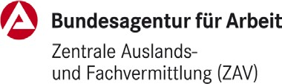

Immatrikulationsbescheinigung
(Zaświadczenie o wpisie na listę studentów)

Name und Vorname: (nazwisko i imię):

geboren am: (urodzony/a):
. . (Tag.Monat.Jahr / dzień.miesiąc.rok)

wohnhaft in (zamieszkały/a):

Staatsangehörigkeit (narodowość):

ist seit
/ (Monat/Jahr) eingeschriebener Student/eingeschriebene Studentin

(jest od roku / (miesiąc/rok) wpisany/a na listę studentów)

Fachrichtung (wydział)

voraussichtliches Studienende
. . Tag.Monat.Jahr

(Przewidywane ukończenie studiów)
(dzień.miesiąc.rok)

Die Sommer/Winter-Semesterferien dauern (Czas/okres letniej/zimowej przerwy semestralnej)

Von (od) . . bis (do) . . (Tag.Monat.Jahr) (dzień.miesiąc.rok)

Sie/Er wird das Studium nach den offiziellen Semesterferien fortsetzen
(Ona/on będzie po letniej przerwie semestralnej dalej studiować)
ja (tak)  nein (nie) 

Homepage der Universität/Hochschule: (Adres internetowy uczelni):

Anschrift und Telefonnummer der Universität/Hochschule: (Adres i numer telefonu uczelni):
www.

Datum/Unterschrift & Stempel der Universität/Hochschule
(data/podpis i pieczątka uczelni)

ZAV 321, 53107 Bonn

